**Конспект открытого занятия по НОД**

**Аппликация на тему:**

***«Красавица Масленица»***

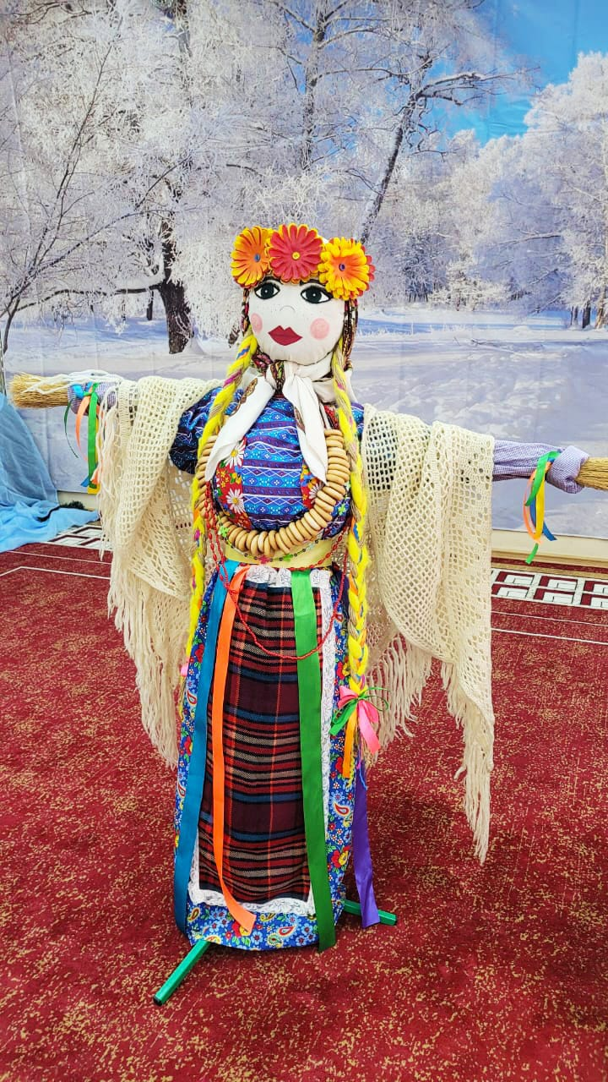

Руководитель:

Старший воспитатель

ГБОУ Школа №1568

Дошкольное отделение №5,6

Домарева Людмила Анатольевна

Подготовили:

воспитатель группы №8

ГБОУ Школа №1568

Дошкольное отделение №6

Добромыслова Ольга Анатольевна

Педагог-психолог

ГБОУ Школа №1568

Дошкольное отделение №6

Иматшоева Татьяна Александровна

*Цель:* совершенствовать навыки аккуратного наклеивания детей для создания образа Масленицы.

*Задачи:*

1. Уточнить и обобщить знания о русском народном празднике – «Масленица».
2. Обогащать словарный запас.
3. Развивать художественно-эстетический потенциал.

*Материал:* бумажные тарелочки, детали для создания образа Масленицы, клей, салфетки, кукла – Скоморох, аудиозапись, расписные ложки.

**Содержание**

*Дети сидят за столами. Педагог здоровается с ними и спрашивает, какой праздник продолжается на этой недели? (ответы)*

**П:** - Да, кто там меня трогает? *Вдруг появляется Скоморох.*

**С:** - Здравствуйте, ребята! Меня зовут Ванюша. Я пришёл к Вам издалека. Я тоже очень люблю этот праздник.

*Читает стих:*

«Масленица, угощай!

Всем блиночков подавай.

С пылу, с жару – разбирайте!

Похвалить не забывайте!»

А что это такое интересное у вас лежит на столах?

**П:** - Ванюша, мы с детьми решили сегодня порадовать нашу Масленицу. Сейчас, мы вместе создадим её образ.

Ванюша, присаживайся. Ребята, слушайте меня внимательно.

***Алгоритм действия:***

Наклеивать мы будем на расписную тарелочку, повторяем за мной.

1. Берём красный треугольник, намазываем клеем и приклеиваем к середине тарелочки.
2. Теперь круг жёлтого цвета.
3. Для того, чтобы Масленица у нас получилась красивая, наклеиваем глазки, носик и ротик.
4. Сначала глазки. Обратите внимание, на двух треугольниках нарисованы кружочки. Выбираем их из корзинки и наклеиваем.
5. Теперь носик и последнее – ротик.

**П:** - Ванюша, тебе нравится наша Масленица?

**С:** - Очень! А давайте отдохнём? Я предлагаю вам пройти на ковер и сплясать под весёлую музыку. *(включает аудиозапись)*

Как у вас весело, но мне уже пора. До свидания.

**Итог**

**П: -** Какой праздник на этой неделе? *(ответы)*

Вы сегодня были все молодцы! Наше занятие закончено.